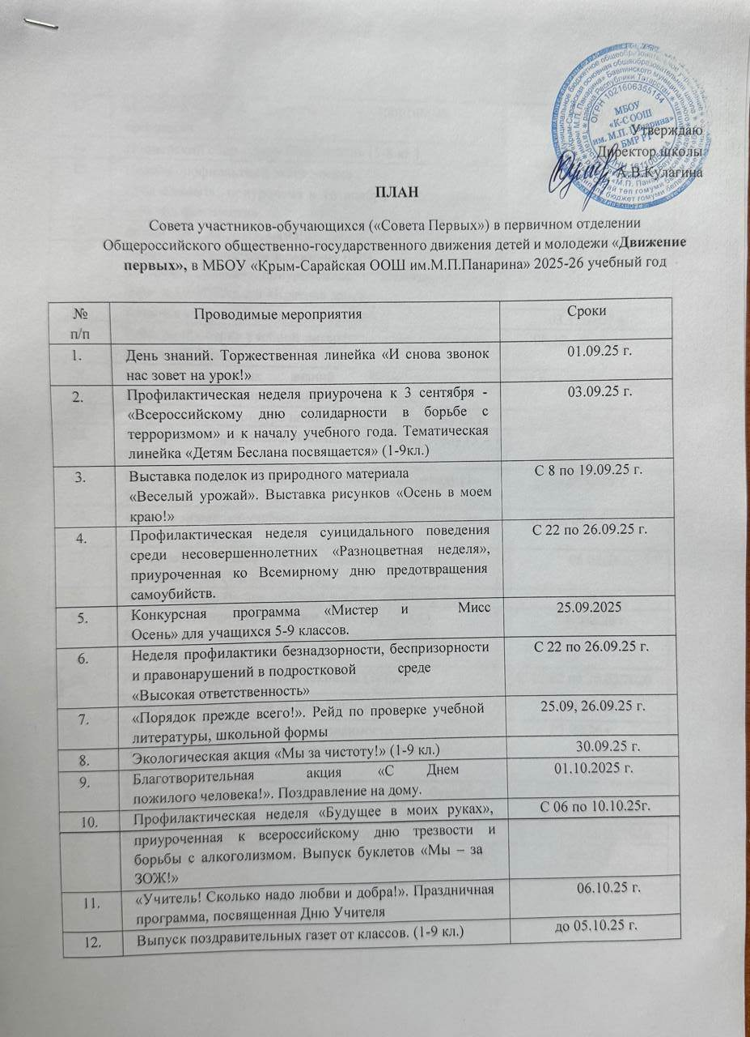

13. | «Осенний День здоровья» программа. | - спортивная |  | 14.10.25 г.
14. | Пионерский сбор «День Комсомола» (5-8 кл.) |  |  | 24.10.25 г.
15. | Неделя профилактики экстремизма  «Мы едины!»; приурочена к 16 ноября - «Всемирному дню толерантности». |  |  | С 10 по 14.11.2025 г.
16. | Акция «Все для тебя, мама!» |  |  | 21.11.2025 г.
17. | Неделя профилактики заражения ВИЧ  «Здоровая семья», приуроченная к всемирному дню  борьбы с ВИЧ Акция «Красная лента» |  |  | 01.12.2025 г.
18. | Линейка ко Дню Неизвестного солдата |  |  | 03.12.2025 г
19. | Рейд по проверке учебной литературы «Все в порядке»,  школьной формы. |  |  | 08.12, 09.12.25 г.
20. | Неделя правовых знаний «Равноправие»,  приурочена к всемирному дню прав человека |  |  | С 8 по 12.12.2025 г.
21. | «Год Лошади» - конкурс новогодних рисунков. (1-9 кл.) |  |  | с 15 по 19.12.25 г.
22. | Праздничная программа, посвященная Новому году (5 –  9 кл.) |  |  | 26.12.25 г.
23. | Праздничная программа, посвященная Новому году (1 – 5 кл.) |  |  | 27.12.25 г.
24. | Рейд по проверке учебной литературы «Все в порядке»,  школьной формы. |  |  | 03.02, 04.02.26 г.
25. | Пионерский сбор «День  антифашиста» (5-8 кл.) | юного героя | - | 06.02.26 г.
26. | Акция ко Дню Любви «Подари любовь миру!» (5-9 кл.) |  |  | 12.02.26 г.
27. | День спонтанного проявления доброты (1-9 кл.) Благотворительная акция. Оказание помощи  незащищенным слоям населения. |  |  | 17.02.26 г.
28. | Конкурс поделок «Военная техника» (1-9 кл) |  |  | С 12.02 по 20.02.2026
29. | Конкурсная программа «Слава защитникам!» (5-9 кл.) |  |  | 24.02.26 г.
30. | Неделя профилактики наркозависимости «Независимое  детство», приурочена к всемирному дню борьбы с наркотиками |  |  | 03.03.26 г.

31. | Акция «Наркотикам нет!», изготовление буклетов, плакатов
32. | Конкурс «Открытка для мамы» (1-9 кл) | С 02.03 по 06.03.2026
33. | «Мисс Весна». Конкурсная программа ко дню 8 марта (5-9 кл.) | 06.03.26 г.
34 | Акция «Белая ромашка», приурочена к всемирному  дню борьбы с туберкулезом Выпуск буклетов, плакатов. | 23.03.26 г.
35. | Рейд по проверке учебной литературы «Все в порядке»,  школьной формы | 23.03., 24.03.2026 г.
36. | Акция «Поделись улыбкою своей!» | 1.04.26 г.
37. | Всемирный день здоровья «Будь здоров!» эстафета | 3.04.26 г.
38. | Конкурс рисунков, посвященный Дню космонавтики. | с 6 по 10.04.26 г.
39. | Пионерский сбор, посвященный дню рождения Ленина | 22.04.26 г.
40. | Экологическая акция «Мой школьный двор самый чистый» | 24.04.26 г.
41. | «Рядом живет ветеран» (оказание помощи ветеранам и пожилым людям). | май
42. | Выставка рисунков «День Победы!» | С 27.04. по 8.05.2026
43. | Акция «Георгиевская лента» Вахта памяти | 9.05.26 г.
44. | Рейд по проверке учебной литературы «Все в порядке», школьной формы. | 14.05, 15.05.2026 г.
45. | Пионерский сбор «День рождения Пионерии» | 20.05.26 г.
46. | Неделя профилактики употребления табачных изделий  «Мы за чистые легкие», приуроченная к всемирному дню без табака. Акция «Курению – нет!». Изготовление буклетов, листовок | 21.05.26 г.
47. | Торжественная линейка, посвященная окончанию учебного года. | 25.05.2026 г.

